
Portaria nº 19, de 29 de março de 2018

Designa empregado para exercer a função de pregoeiro, constitui equipe e dá outras providências.

O Presidente do Conselho de Arquitetura e Urbanismo de Goiás CAU/GO, no uso de suas atribuições legais que lhe confere o art. 35, da lei 12.378, de 31 de dezembro de 2010, o Regimento Geral do CAU/BR e o Regimento Interno do CAU/GO, e

R E S O L V E:
Art. 1º. Designar, para exercer a função de Pregoeiro do Conselho de Arquitetura e Urbanismo de Goiás (CAU/GO), o empregado ROMEU JOSÉ JANKOWSKI JÚNIOR.

Parágrafo Único: As atribuições do Pregoeiro compreendem:

I – o credenciamento dos interessados;
II – O recebimento dos envelopes e arquivos eletrônicos contendo documentos de habilitação, a abertura dos envelopes e arquivos eletrônicos das propostas de serviços, o seu exame e a classificação dos proponentes;
III – a condução dos procedimentos relativos aos lances e à escolha da proposta ou do lance de menor preço;
IV – a elaboração de atas circunstanciadas das sessões públicas;
V – a condução dos trabalhos da equipe de apoio;
VI – o recebimento, o exame e a decisão sobre recursos;
VII – o encaminhamento do processo devidamente instruído, após a adjudicação, à autoridade superior, visando à homologação e à contratação.

Art. 2º- Ficam designados os seguintes empregados para atuarem como equipe de apoio às licitações na modalidade pregão promovidas pelo CAU/GO:

I – ENNIO JACINTHO DANESI;
II – PAULO VICTOR SEIXO COSTA.

Art. 3º – Em suas faltas e impedimentos os membros de equipe serão substituídos pela empregada KEILA LEMOS DA SILVA ALMEIDA.

Parágrafo único – O membro da Equipe de Apoio, quando impossibilitado de participar da sessão de licitação, deve informar com antecedência a Gerência de Administração e Recursos Humanos a sua ausência na sessão.

Art. 4º - Esta Portaria entra em vigor no dia 02 de abril de 2018, revogando-se a Portaria nº 12, de 16 de fevereiro de 2018.

Arnaldo Mascarenhas Braga
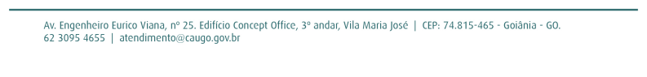
- Presidente -

